ПОЛЕЗНАЯ ИНФОРМАЦИЯ ГКУ «Тугулымский ЦЗ» ДЛЯ
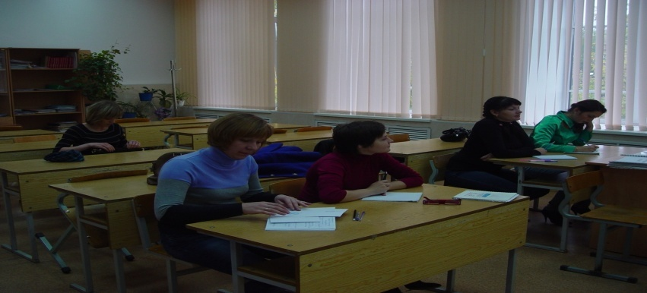
Профессиональное обучение и получение дополнительного профессионального образования женщин находящихся в отпуске по уходу за ребенком до достижения им возраста трех лет.
ГКУ «Тугулымский ЦЗ» приглашает женщин находящихся в отпуске по уходу за ребенком до достижения им возраста трех лет пройти профессиональное обучение (переобучение) в 2014 году по направлению ЦЗ.
Всю необходимую информацию вы можете получить по телефону 8 34367 2-23-23.
Список необходимых документов для направления женщин находящихся в отпуске по уходу за ребенком до достижения им возраста трех лет на профессиональное обучение (переобучение) по направлению ЦЗ:
1. Паспорт (копия); 2. Трудовая книжка, заверенная работодателем; 3. Свидетельство о рождении ребенка (копия); 4. Приказ (копия), выписка из приказа о нахождении в отпуске по уходу за ребенком; 5. Документ об образовании (копия); 6. Гарантийное письмо (если после выхода из отпуска трудоустройство планируется к другому работодателю) или Ходатайство (если после выхода из отпуска трудоустройство планируется к прежнему работодателю).
